浙江中一检测研究院股份有限公司职业卫生网上公开信息表
单位名称 | 宁波霍德智能科技有限公司
单位地址 | 宁波市奉化区溪口镇葛丰路1号 | 联系人 |  | 江伟东
项目名称 | 宁波霍德智能科技有限公司职业病危害现状评价报告书
技术服务项目组员名单 | 李翠云、林彦铭、井瑜、李春芽
现场调查时间 | 2022/7/12
现场调查技术人员 | 吕烽、梅宇 | 企业陪同人 | 江伟东
现场调查图像证明 | 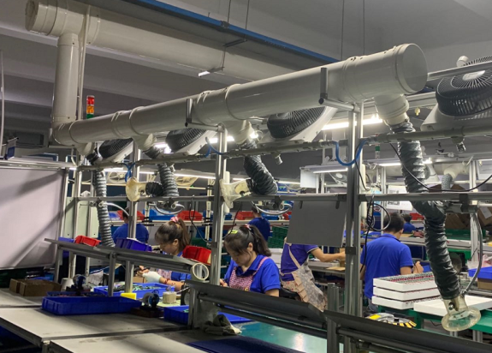
现场采样、检测时间 | 2022/7/25~7/27
现场采样、检测人员 | 李春芽、宫敏 | 企业陪同人 |  | 江伟东
现场采样、检测图像证明 | 